Пункт 1:
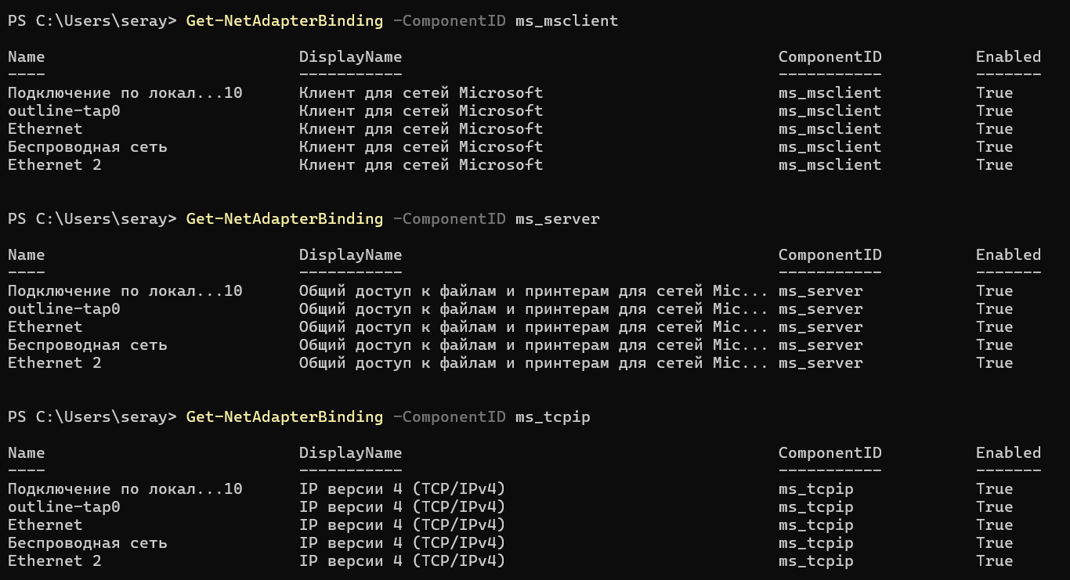
Клиент для сетей Майкрософт: позволяет подключаться к ресурсам сети Майкрософт, в частности к файловым службам и службам печати
Служба доступа к файлам и принтерам Майкрософт: позволяет обмениваться файлами и данными между сетями, отправлять на печать из одной сети на подключённый к другой сети принтер.
Протокол tcp/ip: задает стандарты связи между компьютерами и стандарты маршрутизации в сетях
Пункт 2:
Отключение службы доступа к файлам и принтерам Microsoft: отвечает только за общий доступ к файлам и принтерам по протоколу SMB
Пункт 3:
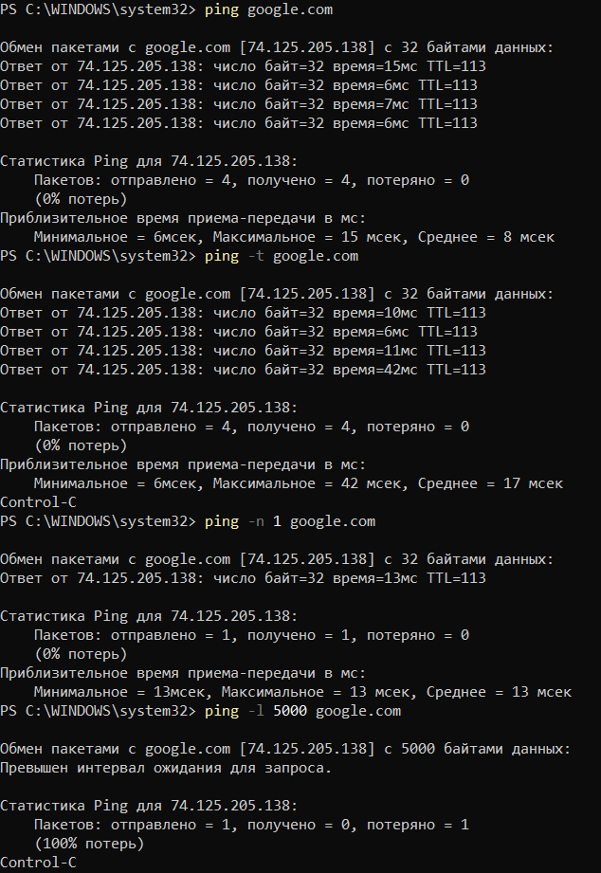
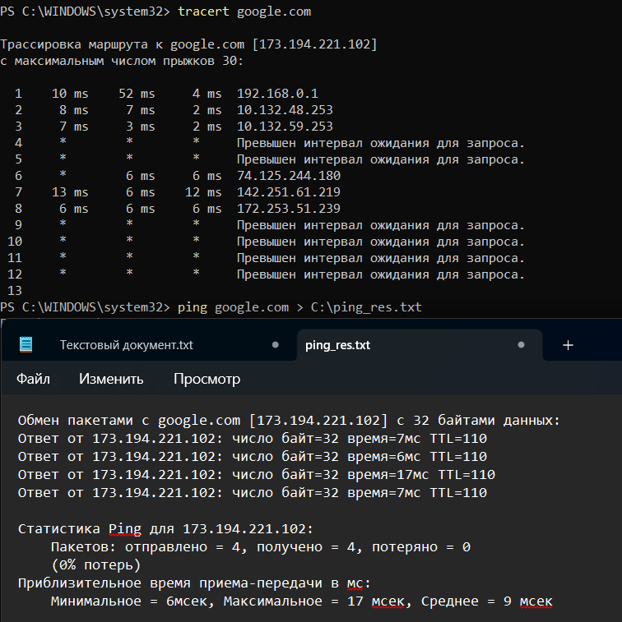

Пункт 4:
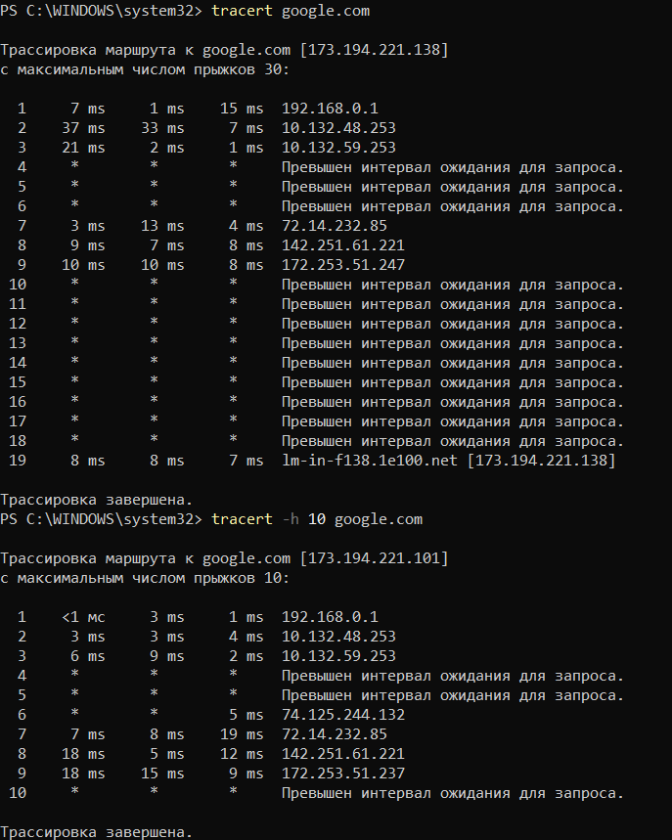
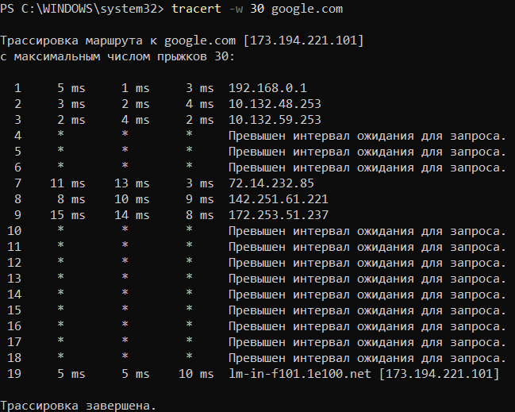
Пункт 5:
Ipconfig:
ipconfig [опции]
Без параметров – показывает информацию о сетевых интерфейсах.
/all – подробная информация
/flushdns – очистка кеша dns
/displaydns – показывает кеш dns
/release – освобождает ip адрес, полученный от DHCP-сервера для указанного сетевого интерфейса.
/renew – запрашивает новый ip адрес для указанного интерфейса.
/registerdns – обновляет все DHCP-аренды и повторно регистрирует DNS-имена
Net:
net [опция] [параметры]
net use - управление сетевыми подключениями (подключение/отключение сетевых дисков и ресурсов).
net view - просмотр списка компьютеров в сети или общих ресурсов на удаленном компьютере.
net stop - остановка указанной службы.
net start - запуск указанной службы.
net share - управление общими ресурсами (создание, удаление и просмотр общих папок).
net config - показывает конфигурацию сервера или рабочей станции.
net session - просмотр активных сессий на компьютере.
net user - управление пользователями (создание, удаление, просмотр информации).
net statistics - показывает статистику по серверу или рабочей станции.
net localgroup - управление локальными группами (просмотр, добавление/удаление пользователей).
Пункт 6:
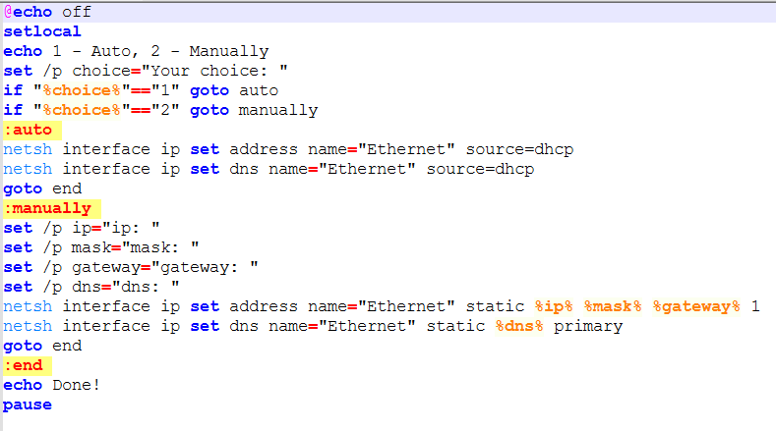
Пункт 7:
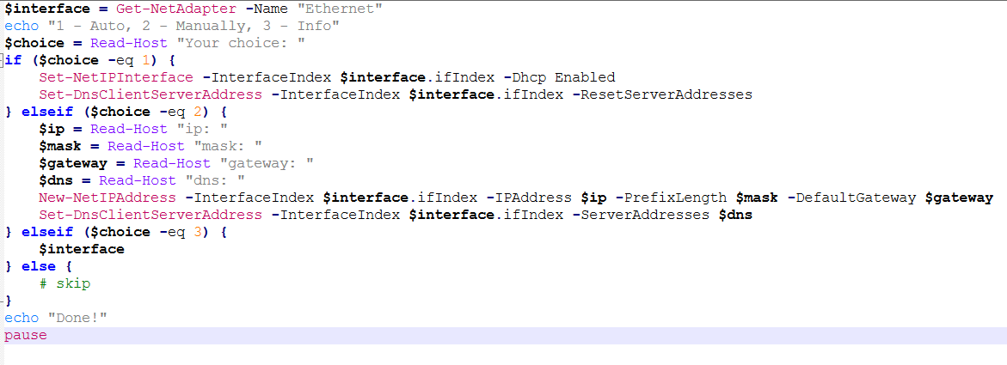
Вопросы:
- Панель управления -> центр управления сетями и общим доступом -> изменить дополнительные параметры общего доступа -> общий доступ к файлам и принтерам.
Панель управления -> брандмауэр защитника виндоус -> дополнительные параметры -> правила для входящих подключений -> создать правило -> блокировать подключение. Точно так же сделать и для исходящего подключения.
- net use — управление сетевыми дисками.
Подключение сетевого диска:
net use D: \\Server\Share
Отключение:
net use Z: /delete
net view — просмотр сетевых ресурсов.
Показать список компьютеров в сети:
net view
Показать общие ресурсы на конкретном помпьютере:
net view \\ComputerName
net stop и net start — управление службами.
Остановить службу windows update:
net stop wuauserv
Запустить службу windows update:
net start wuauserv
net share — управление общими ресурсами.
Показать список общих ресурсов:
net share
Создать общий ресурс:
net share ShareName=C:\Test
Удалить общий ресурс:
net share ShareName /delete
net config — конфигурация сервера или рабочей станции.
Показать конфигурацию сервера:
net config server
Показать конфигурацию рабочей станции:
net config workstation
net session — управление сессиями.
Показать активные сессии:
net session
Завершить сессию:
net session \\Computer1 /delete
net user — управление пользователями.
Показать список пользователей:
net user
Создать пользователя:
net user Username Password /add
Удалить пользователя:
net user Username /delete
net statistics — статистика сети.
Показать статистику сервера:
net statistics server
Статистика рабочей станции:
net statistics workstation
net localgroup — управление локальными группами.
Список локальных групп:
net localgroup
Добавить пользователя в группу:
net localgroup Administrators Username /add
Удалить пользователя из группы:
net localgroup Administrators Username /delete
- ipconfig /all
- net use – управление сетевыми подключениями.
net use R: \\SRV\TEST
- Get-NetConnectionProfile – узнаем имя текущего подключения.
Rename-NetConnectionProfile -Name "OldName" -NewName "NewName"
- Существуют 2 режима дуплекса: full и half. Half – либо принимает, либо передает данные, но не одновременно. Full – и принимает, и передает одновременно. Проверить duplex:
Get-NetAdapterAdvancedProperty -Name "Ethernet" | Where-Object { $_.DisplayName -like "*duplex*" }

